Język angielski - grupa Biedronki 17.11.2020r

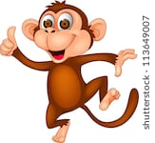 Hello children!
- Drogie dzieci! Przywitajcie się ładnie po angielsku z waszymi rodzicami oraz ze swoją ulubioną zabawką. Pamiętajcie że aby powitać kogoś w języku angielskim mówmy do niego „ Hello”. Na powitanie zaśpiewajcie również ulubiona piosenkę małpki Cheeky pt. „Hello Cheeky"

https://www.youtube.com/watch?v=2-NWFCsh_RI
- Teraz powtórzcie sobie nazwy wybranych części ciała. W tym celu obejrzyjcie i posłuchajcie piosenki. Wykonujcie ruchy razem z osobą z nagrania
https://www.youtube.com/watch?v=yRPTekNT4hs
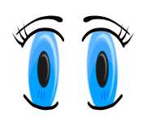 EYES 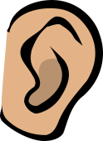 EARS 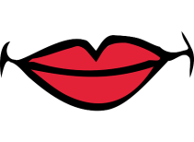 MOUTH 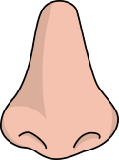 NOSE
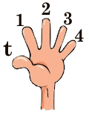FINGERS 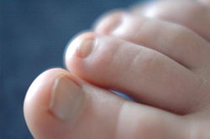 TOES TUMMY

- A teraz poproście do zabawy swoich rodziców. Przygotujcie karty z ilustracjami różnych części ciała, które prosiłam żebyście zrobili na poprzedniej lekcji (załączona karta pracy). Odwróćcie je obrazkami do dołu i poproście rodzica aby wyciągał dla was kolejne karty. Kiedy rodzic pokaże wam konkretną kartę musicie nazwać daną cześć ciała po angielsku. Zabawę powtórzcie kilka razy.

- A teraz jeszcze raz obejrzyjcie i posłuchajcie historyjki pt. „Look at me” o tym jak Cheeky i Rory wybrali się do cyrku. Słuchajcie uważnie i powtarzajcie w trakcie oglądania historyjki, nazwy różnych części ciała, pokazując je jednocześnie na sobie.

https://www.youtube.com/watch?v=xroGQztr5pY

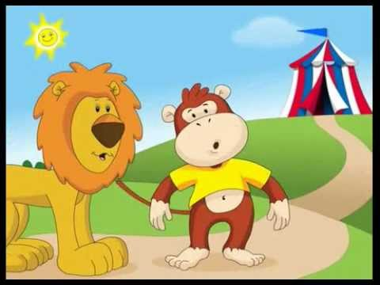

- Na koniec zaśpiewajcie piosenkę żeby pożegnać się z małpką Cheeky:

https://www.youtube.com/watch?v=vyxrwjQrkPg

- W wolnej chwili możecie wykonać załączoną kartę pracy (poprawić po śladzie zaznaczone części ciała i nazwać je po angielsku)

